# La Navigation dans un Site Web

Dans cette partie nous allons aborder les principes de navigations entre les pages Web de votre Site. Nous verrons comment créer des liens entre vos différentes pages Web, comment récupérer des données d’un formulaire depuis une autre page Web, ou encore améliorer la navigation de votre Site Web en créant un menu.

## Les différentes méthodes de navigation

Voici les différentes méthodes que nous allons expliciter dans cette sous-partie :

|  |  |
| --- | --- |
| Fournir du code qui s’exécutera sur le navigateur côté client. | HyperLinks (Hyperliens).   * <asp:HyperLink ID="HyperLink1" runat="server" **NavigateUrl**="~/NavigateTest2.aspx"> vers NavigateTest2 </asp:HyperLink> * <a id="HyperLink1" **href=**"NavigateTest2.aspx"> Vers NavigateTest2 </a> * <script language="javascript" type="text/javascript">   function updateURL() {  document**.location**="NavigateTest2.aspx";  }  </script> |
| Transfert de donnée par PostBack |  |
| Faire suivre une redirection par le navigateur côté client | Response.Redirect("Page1.aspx"); |
| Faire suivre un transfert côté serveur | Server.Transfer("Page1.aspx", false); |

## Utilisation des Site Map Web Server Control

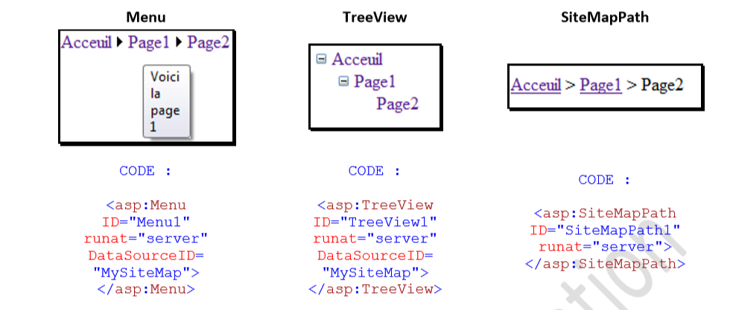

L’élément Site Map qui n’est ni plus ni moins qu’un fichier XML tout prêt que l’on va pouvoir lier tout comme une base de données à nos Controls ci-dessus. La création d’un Site Map se fait simplement par le menu dans l’explorateur de solution via l’ajout de nouvel élément.

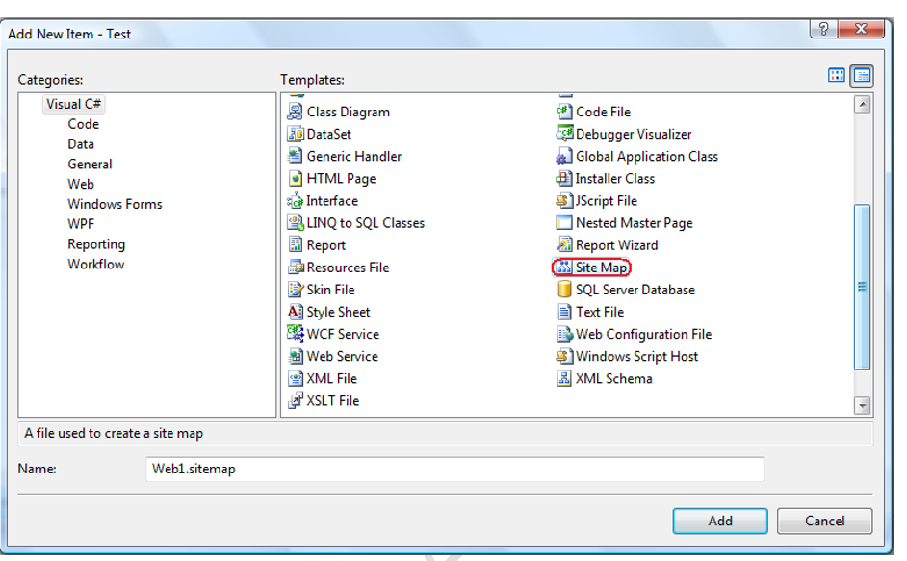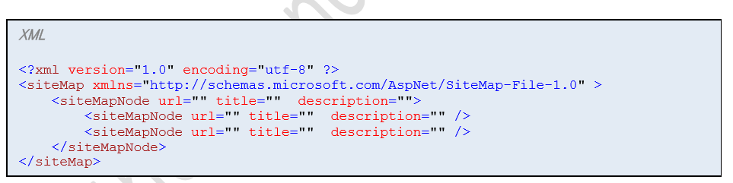

Il suffit de le compléter de façon adéquate pour pouvoir le lier à un de nos Controls.

On notera simplement que :

- url : URL de votre fichier ASPX

- title : Titre qui sera affiché dans votre menu

- description : Une description qui apparaitre lors du passage du pointeur de la souris.

Voici le code à ajouter pour lier notre data source :